Заявка на участь
у І обласному конкурсі для методистів та завідувачів відділами
позашкільних навчальних закладів
у номінації «Методичні розробки з патріотичного виховання»
м. Почаїв Кременецького району
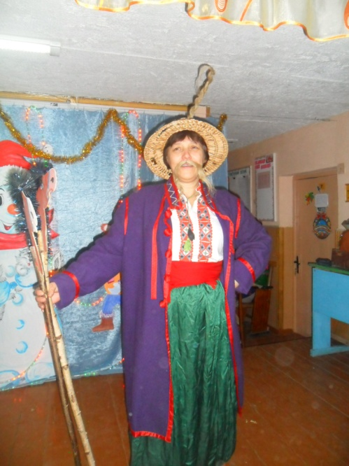 | Гуріна Тамара Григорівна  Методист Почаївського будинку дитячої творчості та спорту  Стаж педагогічної роботи 9 років  Вік 51 рік
Педагогічне кредо автора: Творчий розвиток підростаючого покоління – запорука міцної держави.
Тема конкурсної роботи: Досвід роботи Почаївського будинку дитячої творчості та спорту з національно-патріотичного виховання підростаючого покоління
Номінація – Цільова комплексна програма
Анотація: у цій роботі я ділюся напрацьованим досвідом Почаївського БДТС у національно-патріотичному вихованні підростаючого покоління.
Зміст розробки: вступ, досвід роботи Почаївського будинку дитячої творчості та спорту з національно-патріотичного виховання підростаючого покоління, додатки, бібліографія.
Контактні телефони: (03546) 6-13-48, 0989286186 e-mail: pbdt@ukr.net
Додаткова інформація

Директор Почаївського БДТС Л.В.Лещук

